滕州市姜屯镇

2023年度政府信息公开工作年度报告

根据《中华人民共和国政府信息公开条例》规定和省政府办公厅、枣庄市政府办公室、滕州市政府办公室《关于做好2023年政府信息公开工作年度报告编制发布工作的通知》要求和有关文件要求，结合姜屯镇人民政府2023年度信息公开工作实际，编制本报告。报告主要内容包括:主动公开政府信息情况、依申请公开政府信息情况、建议提案办理公开情况、政府信息管理情况、公开平台建设情况、监督保障情况、政府信息公开工作存在的主要问题及改进情况等。现向社会公开姜屯镇人民政府2023年政府信息公开工作年度报告。本报告所列数据的统计时限自2023年1月1日起至2023年12月31日止。

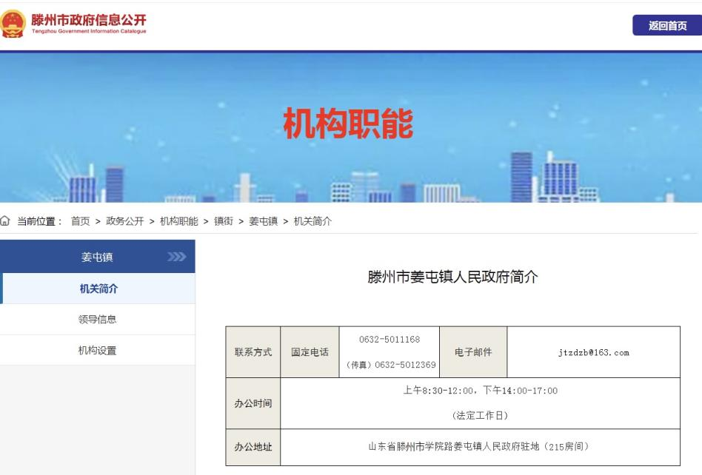

一、总体情况

2023年以来，姜屯镇坚持以习近平新时代中国特色社会主义思想为指导，秉持“以人为本、服务群众”的工作思路，不断加强组织领导，明确责任分工，夯实工作基础，提升服务质量，优化政府信息公开及公民的依申请公开内容，提升政府工作透明度，保障公民知情权、监督权，另外，紧紧围绕上级关于全面深化政务公开的有关部署，准确把握新时代政务公开工作的职责定位和面临的新形势，细化分解任务，加大督导力度，坚持“以公开为常态、不公开为例外”原则，全面提升政务公开质量和实效，有效地保障了公民的知情权，努力打造法治政府、创新政府、廉洁政府和服务型政府。

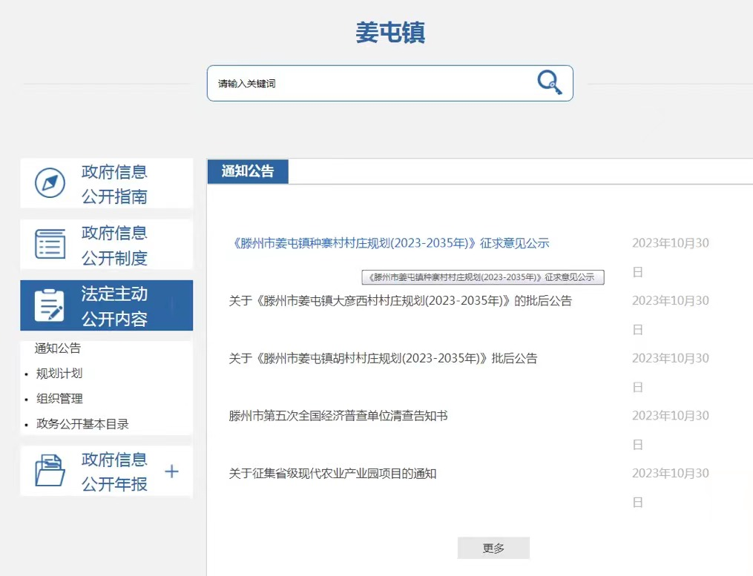

（一）政府信息主动公开情况

姜屯镇通过滕州市政府信息公开页面、姜屯镇人民政府网站、微信公众号等多种途径，及时准确地公开政府信息，共累计更新发布政务信息1200余篇，姜屯镇人民政府网站1000余篇，通过微信公众平台发布信息1300余条。其中，通知公告29条，政策文件3条，规划计划1条，组织管理11条，公开基本目录2条。

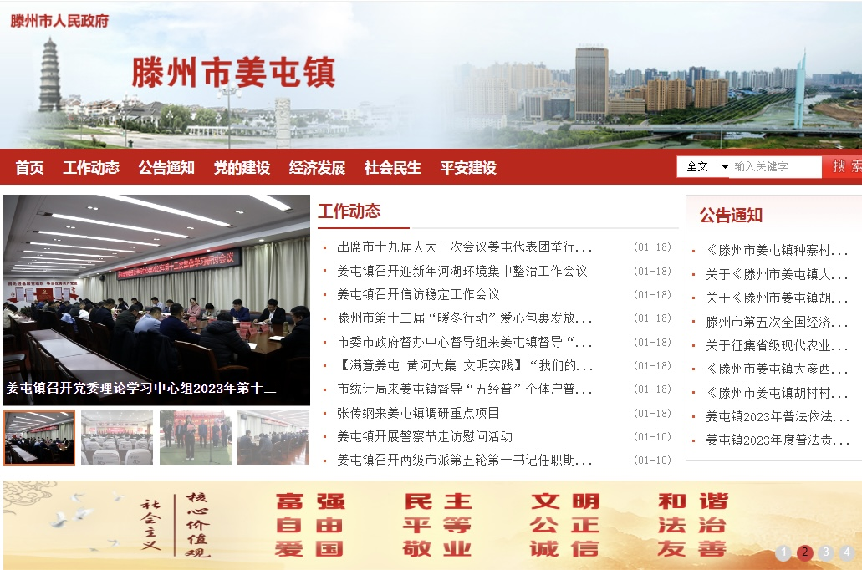

一是突出重点领域信息公开。2023年，主动公开重点领域信息共21条。

二是完善政务信息公开工作制度。为提高政务信息公开和社会服务信息化管理水平，让更多的群众方便了解政府政策，参与监督工作，制定完善了政府信息主动公开、依申请公开和保密审查等相关制度。审核严格把关，建立政务信息公开审查程序，公开的政务信息由分管领导严格把关，由党政办统一上报、审核，保证符合国家法律政策规定、公开内容真实。

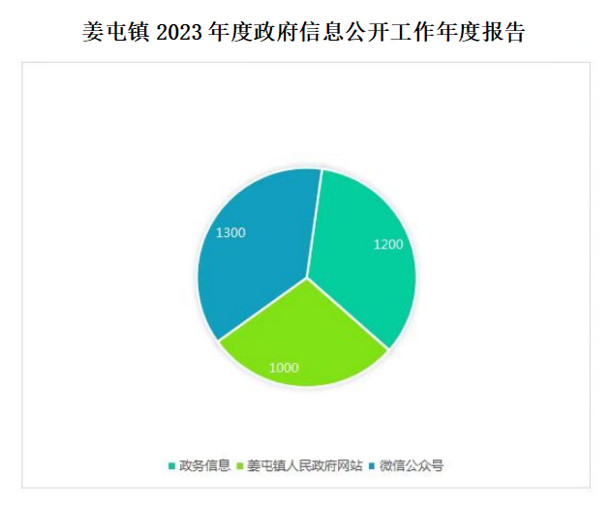

(二)收到和处理政府信息公开申请情况

2023年以来，坚持“归口办理、依法有据、严谨规范、慎重稳妥”的原则，完善受理、审查、处理、答复以及保存备查等各环节流程,保证依申请公开流程科学、程序合法、答复规范，示范指引，真正提升效能、服务于民。

2023年，滕州市姜屯镇未收到和处理政府信息公开依申请事项。与往年相比数量持平。没有因政府信息公开产生的行政复议和行政诉讼。

(三)政府信息管理情况

2023年以来，姜屯镇坚持依规范管理政府信息公开情况，一方面严格落实公文公开属性源头认定机制，各部门报请镇政府发文的，须明确标识主动公开、依申请公开、不予公开属性，并同步报送政策解读稿件。另一方面明确信息公开时限要求，确保信息上传及时、避免出现空白栏目，扎实做好信息上传维护工作。

(四)公开平台建设情况2023年，我镇对政务公开网站各栏目进行全面核查，确保信息上传及时、避免出现空白栏目，扎实做好信息上传维护工作。同时，以姜屯镇人民政府门户网站为第一平台，完善了镇政务信息公开栏，通过微信、今日头条等公众号及时收集社情民意，及时回答并解决公众关心的热点、难点、焦点问题，增强了公众对政府的信任度。在工作执行上,能够认真落实市政府信息公开领导小组及其办公室的各项部署，较好地完成了信息公开办交办的工作任务。

(五)监督保障情况为加强对政府信息公开工作的领导，成立了由镇长为组长，分管领导为副组长，宣传信息科科长为成员的领导小组，明确政务公开信息发布员，切实履行本镇政府信息公开的指导协调和督促检查职责。下设办公室，由镇宣传科负责推进、指导、协调、监督全镇政府信息公开工作，积极与上级对接，形成了上下联动、覆盖面广的信息公开网络体系，保证工作的顺利开展。

2023年，本单位未发生因信息公开审查不当或保密审查机构未履行保密审查职责而引起的失泄密情况。2023年度未进行社会评议，未发生责任追究情况。

**二、主动公开政府信息情况**

|  |  |  |  |
| --- | --- | --- | --- |
| 第二十条第（一）项 | | | |
| 信息内容 | 本年制发件数 | 本年废止件数 | 现行有效件数 |
| 规章 | 0 | 0 | 0 |
| 行政规范性文件 | 0 | 0 | 0 |
| 第二十条第（五）项 | | | |
| 信息内容 | 本年处理决定数量 | | |
| 行政许可 | 0 | | |
| 第二十条第（六）项 | | | |
| 信息内容 | 本年处理决定数量 | | |
| 行政处罚 | 0 | | |
| 行政强制 | 0 | | |

**三、收到和处理政府信息公开申请情况**

|  |  |  |  |  |  |  |  |  |  |  |
| --- | --- | --- | --- | --- | --- | --- | --- | --- | --- | --- |
| （本列数据的勾稽关系为：第一项加第二项之和，  等于第三项加第四项之和） | | | 申请人情况 | | | | | | | |
| 自然人 | 法人或其他组织 | | | | | | 总计 |
| 商业企业 | | 科研机构 | 社会公益组织 | 法律服务机构 | 其他 |
| 一、本年新收政府信息公开申请数量 | | | 0 | 0 | | 0 | 0 | 0 | 0 | 0 |
| 二、上年结转政府信息公开申请数量 | | | 0 | 0 | | 0 | 0 | 0 | 0 | 0 |
| 三、本年度办理结果 | （一）予以公开 | | 0 | | 0 | 0 | 0 | 0 | 0 | 0 |
| （二）部分公开（区分处理的，只计这一情形，不计其他情形） | | 0 | | 0 | 0 | 0 | 0 | 0 | 0 |
| （三）不予公开 | 1.属于国家秘密 | 0 | 0 | | 0 | 0 | 0 | 0 | 0 |
| 2.其他法律行政法规禁止公开 | 0 | 0 | | 0 | 0 | 0 | 0 | 0 |
| 3.危及“三安全一稳定” | 0 | 0 | | 0 | 0 | 0 | 0 | 0 |
| 4.保护第三方合法权益 | 0 | 0 | | 0 | 0 | 0 | 0 | 0 |
| 5.属于三类内部事务信息 | 0 | 0 | | 0 | 0 | 0 | 0 | 0 |
| 6.属于四类过程性信息 | 0 | 0 | | 0 | 0 | 0 | 0 | 0 |
| 7.属于行政执法案卷 | 0 | 0 | | 0 | 0 | 0 | 0 | 0 |
| 8.属于行政查询事项 | 0 | 0 | | 0 | 0 | 0 | 0 | 0 |
| （四）无法提供 | 1.本机关不掌握相关政府信息 | 0 | 0 | | 0 | 0 | 0 | 0 | 0 |
| 2.没有现成信息需要另行制作 | 0 | 0 | | 0 | 0 | 0 | 0 | 0 |
| 3.补正后申请内容仍不明确 | 0 | 0 | | 0 | 0 | 0 | 0 | 0 |
| （五）不予处理 | 1.信访举报投诉类申请 | 0 | 0 | | 0 | 0 | 0 | 0 | 0 |
| 2.重复申请 | 0 | 0 | | 0 | 0 | 0 | 0 | 0 |
| 3.要求提供公开出版物 | 0 | 0 | | 0 | 0 | 0 | 0 | 0 |
| 4.无正当理由大量反复申请 | 0 | 0 | | 0 | 0 | 0 | 0 | 0 |
| 5.要求行政机关确认或重新  出具已获取信息 | 0 | 0 | | 0 | 0 | 0 | 0 | 0 |
| （六）其他处理 | 1.申请人无正当理由逾期不补正、行政机关不再处理其政府信息公开申请 | 0 | 0 | | 0 | 0 | 0 | 0 | 0 |
| 2.申请人逾期未按收费通知要求缴纳费用、行政机关不再处理其政府信息公开申请 | 0 | 0 | | 0 | 0 | 0 | 0 | 0 |
| 3.其他 | 0 | 0 | | 0 | 0 | 0 | 0 | 0 |
| （七）总计 | | 0 | 0 | | 0 | 0 | 0 | 0 | 0 |
| 四、结转下年度继续办理 | | | 0 | 0 | | 0 | 0 | 0 | 0 | 0 |

**四、政府信息公开行政复议、行政诉讼情况**

|  |  |  |  |  |  |  |  |  |  |  |  |  |  |  |
| --- | --- | --- | --- | --- | --- | --- | --- | --- | --- | --- | --- | --- | --- | --- |
| 行政复议 | | | | | 行政诉讼 | | | | | | | | | |
| 结果  维持 | 结果纠正 | 其他结果 | 尚未  审结 | 总  计 | 未经复议直接起诉 | | | | | 复议后起诉 | | | | |
| 结果维持 | 结果纠正 | 其他  结果 | 尚未  审结 | 总计 | 结果维持 | 结果  纠正 | 其他  结果 | 尚未审结 | 总计 |
| 0 | 0 | 0 | 0 | 0 | 0 | 0 | 0 | 0 | 0 | 0 | 0 | 0 | 0 | 0 |

五、存在的主要问题及改进情况

针对政务公开工作中存在的公开意识有待提高、工作力量有待加强、监督形式被动等问题，下一步，我们将采取多种措施，力促政务公开工作再上新台阶。 一是持续加强队伍建设。定期组织开展政务公开业务培训和研讨交流，重点围绕政务公开测评反馈问题，剖析工作短板，梳理亟待改进的公开领域，明确重点任务，提高公开内容质量。二是强化部门沟通协作。强化与相关部门联动，增强信息发布时效性、准确性，以标准化规范化公开不断满足群众信息需求。三是健全监督考核机制。完善常态化检查考核机制，实施动态管理，发布日常监测整改通报，以监督促公开，以公开促落实。

六、其他需要报告的事项

1.收取信息处理费情况方面。2023年度，姜屯镇未收取信息公开处理费。

2.落实上级年度政务公开工作要点情况。按照《滕州市2023年政务公开工作要点》，围绕重点领域信息公开、政策发布解读与回应、政民互动、基层政务公开标准化规范化建设和工作保障和落实逐项明确责任主体和完成时限。

3.人大代表建议和政协提案办理情况方面。2023年，姜屯镇未承办人大代表建议和政协提案。

4.开展政务公开创新方面。建设高标准数字乡村系统应用平台，涵盖互联网+政务服务、智慧党建、数字政府、智慧民生、数字法治、智慧交通新场景，目前已覆盖62个村级平台，让数据充分流动，消除信息壁垒，搭建民情沟通、政策宣传、便民服务等应用场景。

5.本单位政府信息公开工作年度报告数据统计需要说明的事项:无

6.其他有关文件专门要求通过政府信息公开工作年度报告予以报告的事项:无

7.本报告的电子版可在“中国滕州网”(http://www.tengzhou.gov.cn/)网站查询和下载。如对本报告有任何疑问，请与姜屯镇政务信息公开办公室联系。(地址:山东省滕州市姜屯镇政府，联系电话:0632—5011168)